МУНИЦИПАЛЬНОЕ БЮДЖЕТНОЕ ДОШКОЛЬНОЕ ОБРАЗОВАТЕЛЬНОЕ УЧРЕЖДЕНИЕ ДЕТСКИЙ САД «УЛЫБКА» Г.ВОЛГОДОНСКА

Семинар - практикум

«Интеллектуальное развитие детей дошкольного возраста»

|  |  |
| --- | --- |
|  | Разработал старший воспитатель  высшей квалификационной категории Земскова Рената Викторовна |

г.Волгодонск

2017-2018 учебный год

Семинар - практикум

«Интеллектуальное развитие детей дошкольного возраста»

|  |  |
| --- | --- |
| Слайд 1. | - Уважаемые коллеги, я рада вас приветствовать на семинаре - практикуме «Интеллектуальное развитие детей дошкольного возраста». |
| Слайд 2. | Для снятия напряжения усталости, создания атмосферы психологического и коммуникативного комфорта, пробуждения интереса к коллегам по работе проведем упражнение «Разогревки - самооценки».   * *если вы считаете, что ваше эмоциональное состояние помогает общению с окружающими, похлопайте в ладоши;* * *если вы умеете слышать только хорошее, независимо от того, какие звуки произносятся вокруг, улыбнитесь соседу;* * *если вы уверены, что у каждого человека свой индивидуальный стиль внешних проявлений эмоций, дотроньтесь до кончика носа;* * *если в магазине вы отвергаете предложенную одежду, не примеряя только потому,  что вам не улыбнулся продавец, покачайте головой;* * *если вы полагаете, что при обучении эмоции не столь важны, закройте глаза;* * *если вы не можете удержаться от спора, когда люди не согласны с вами, топните ногой;* * *если вы полагаете, что преобладающий знак ваших эмоций зависит только от внешних стимулов, подмигните;* * *если вы выражаете гнев тем, что стучите кулаком по столу, повернитесь вокруг себя;* * *если вы можете удивить знакомых неординарным поступком, помашите рукой;* * *если вы входя в незнакомую комнату и знакомясь с кем –то, мгновенно ощущаете неприязнь или расположение, прикройте рот рукой;* * *если вы считаете, что не всегда получаете то хорошее, что заслуживаете, подпрыгните;* * *если вы уверены, что переживаемые вами отрицательные эмоции имеют для вас только нежелательные последствия, кивните головой;* * *если вы верите в то, что эмоции ваших воспитанников зависят от того эмоциональны ли вы, потанцуйте.*   - Уважаемые коллеги, хочу у вас спросить, что нового вы узнали о себе и о ваших коллегах, выполняя эти задания? |
| Слайд 3. | 21 век – век компьютеризации, новейших технологий. Сейчас нашему обществу нужны люди инициативные, способные творчески мыслить и находить нестандартные решения, обладающие коммуникативными навыками и готовые обучаться в течение всей жизни. Все эти навыки формируются с детства. |
| Слайд 4. | Сегодня от детей, поступающих в школу, для успешного обучения требуются несколько иные качества, чем 3-5 лет назад. Наиболее отчетливо эти изменения в требованиях проявляются в отношении интеллектуальной готовности будущего школьника. Быть готовым к обучению в школе - значит иметь дифференцированное восприятие, творческое воображение, умение сравнивать, обобщать предметы и явления, владеть анализом, синтезом, умением действовать по намеченному плану, делать выводы. |
| Слайд 5. | Как правило, дети способны выполнять прямые инструкции педагога («поставь столько же», «сосчитай») и затрудняются в выполнении творческих заданий, где необходима гибкость мышления. Однообразное, шаблонное повторение одних и тех же действий убивает интерес к обучению, ребенок перестает самостоятельно думать и творить, лишается радости открытия и постепенно может потерять способность фантазировать, неординарно мыслить.  Дети от природы любознательны и полны желания учиться. Для того чтобы они могли проявлять свои дарования, нужно умелое руководство со стороны взрослых. И нашей задачей, как педагогов, является использование разнообразных методов обучения, в том числе и игровых. |
| Слайд 6. | Огромную возможность для интеллектуально – творческого развития дают развивающие игры. Они служат «пищей» для детей, разнообразны по содержанию, очень динамичны, способны удовлетворить потребности ребенка в активности. В процессе работы воспитатель должен создавать условия для реализации интересов детей в разных видах игр, способствовать развитию инициативы и самостоятельности, активности в реализации поставленных задач.  Основное правило работы с развивающими играми, которое должны знать педагоги – никогда не отказывать в помощи, если у ребенка что – то не получается, так как в противном случае может пропасть интерес к предлагаемым играм. |
| Слайд  7-8. | Для интеллектуального развития ребенка в группах должна быть соответствующая предметно – развивающая среда. Игровой материал должен состоять из пособий как для одного ребенка, так и для небольшого детского коллектива. Одно из требований к дидактическому материалу – это многообразие игр от простого к сложному. Насыщенность игрового материала определяют возрастные особенности детей. |
| Слайд 9. | Педагогу необходимо строить работу на основе следующих принципов:  - от простого к сложному;  - учет индивидуальных и психофизических особенностей детей;  - безоценночность: при проведении всех игр необходимо исключить замечания, гораздо важнее и эффективнее поддерживать и поощрять каждого ребенка;  - соревновательный момент: при проведении игр необходимо использовать интерес детей к соревнованиям (начинать следует с детьми старшего дошкольного возраста, но осторожно, учитывая индивидуальные особенности ребенка). |
| Слайд 10. | Дидактическая игра занимает особое место в обучение дошкольников, потому что является самой доступной для них формой деятельности. Она позволяет легко и быстро овладеть знаниями и таким образом готовит к началу учебы в школе. Обучение дошкольников математике немыслимо без использования занимательных игровых заданий, развивающих математических игр. |
| Слайд 11. | Таким образом, интенсивное развитие интеллекта в дошкольном возрасте повышает обучаемость детей в школе и играет большую роль в образованности взрослого человека. Дошкольники с развитым интеллектом легче учатся, быстрее запоминают материал, более уверены в собственных силах, легче адаптируются в новой обстановке. |
| Слайд 12.  **Пестова Т.В.** | **Практическая часть**  Для продолжения нашего семинара и практической работы предлагаю купить билеты на наш семинар.  **Упражнение «Купите билетик»**  - Сейчас небольшая интеллектуальная разминка. В своей работе на занятиях с детьми мы используем блоки Дьенеша.  И я вам предлагаю выбрать себе билет следующим образом: перед вами схемы, с которыми работают дети. Разгадывайте схему и выбирайте соответствующую фигуру.  *(Вопросы типа: это не квадрат и он не синий и т.д.).* |
| Слайд 13. | **Упражнение «Педагогическая кухня».**  Купив билеты, мы с вами принимаем участие в интеллектуальной викторине. |
| Слайд 14. | **Перечислите виды дидактических игр.**  *(Игры с предметами, настольно-печатные игры, словесные игры)* |
| Слайд 15. | **Какие из перечисленных материалов можно отнести к дидактическим: пирамидка, разрезные картинки, мозайка, яркие окрашенные шары, шишки, желуди, лоскуты ткани, кожи?** *(Все! Одни дидактические материалы специально созданы для развития определенных умений и навыков, другие - открывают детям максимум возможностей для проявления самостоятельности при их использовании и добиваться разнообразных результатов)* |
| Слайд 16. | **О чем может сказать воспитателю результат дидактической игры?**  *(результат игры всегда является показателем успехов детей в усвоении знаний)* |
| Слайд 17. | **Приведите пример дидактических игр и упражнений по сенсорному воспитанию**  *(«Какого цвета предмет? », «Собери в желтую сумочку предметы желтого цвета», «Чудесный мешочек»)*  Таким образом, настоящий педагог умеет организовать развивающую деятельность детей, используя различные предметы, находящиеся «под рукой», поставить задачу и решить ее. |
| Слайд 18.  **Архипова К.Ю.** | Математика – это мощный фактор интеллектуального развития ребенка, формирования его познавательных и творческих способностей. Развивать логическое мышление дошкольников целесообразно в русле математического развития.  Предлагаем познакомиться с новой игрой и выполнить задание  **Упражнение «Составь пример»** *(Приложение 1)*  - найти пары одинаковых чисел и пары одинаковых букв и закрыть их фишками;  - составить пример из оставшихся чисел и знаков  - из каких ещё двух чисел можно получить число данное число? |
| Слайд  19-20.  **Переверзева В.С.** | В настоящее время имеется большое разнообразие развивающих методик, обучающих чтению, письму и счету, но, как правило, они направлены на развитие одной из составляющих общей грамотности. Игровая методика «Пифагорик» *(приложение 2),* с которой мы сегодня вас познакомим, является универсальным способом обучения чтению, письму и счету одновременно.  Занятия с использованием игровой методики «Пифагорик» можно выстроить как путешествие по сказкам, в ходе которых дети выполняют задания, направленные на развитие памяти и внимания, мышления и воображения, на развитие общей моторики, речи, дошкольники знакомятся с основами грамоты и счета. Занятия способствуют решению проблем интеллектуального и эмоционального развития воспитанников, дошкольники учатся творческому многовариативному подходу к решению задач, учатся ставить перед собой цель, планировать способ ее реализации и достигать ее.  Это игровое поле – это город, в котором живут буквы. У каждой буквы есть свой дом под определенным номером – от 1 до 33, по количеству букв в алфавите. Дом каждой буквы имеет свою геометрическую форму – треугольник, четырехугольник, квадрат, прямоугольник, трапеция.  **Примеры заданий:**  1. Найти и назвать буквы, которые я назову, в порядке алфавита и др.;  2. Выбрать все прямоугольник (квадрат – это тоже прямоугольник) и сосчитать их (6), треугольники (17), трапеции (5), четырехугольники (15);  3. Выбрать фигуры одного типа (например прямоугольники) и выпиши (выбери из азбуки) буквы, которые живут в этих домах (в прямоугольниках – Ё, Ф, Ж, А, Р, С);  4. Составить слова из этих букв (ёж, фара, жар, сажа и т.д.);  5.Найти буквы по адресам 12, 16, 20,; 13, 10, 19, 1 и составить из них слова (кот и лиса). Вспомнить сказки с этими героями, найти недостающего героя – ПЕТУХ. |
| Слайд  21.  **Панкарикова А.С.** | Разгадывание ребусов для многих людей доставляет большое удовольствие: это своеобразная гимнастика ума, превосходная тренировка для логического мышления, терпения, силы воли, усидчивости, настойчивости. Самые простые ребусы могут решать и дошкольники.  Для детей работа с ребусами решает очень много педагогических задач:  - знакомство с окружающим миром и явлениями природы;  - расширение кругозора;  - развитие зрительной и моторной памяти, внимания;  - развития речи. Разгадывание ребусов требует предварительной работы. Ребе6ок должен владеть начальными навыками чтения и иметь представление о том, что слова состоят из звуков и что слово можно выражать графически, т.е. написать или выложить из букв. |
| Слайд  22. | У вас на столах разложены ребусы, вам необходимо их отгадать и объяснить правило разгадывания *(Приложение 3).*  Правило разгадывание ребуса: Если стоит цифра и буква, то читаются и цифры, и буквы (свисток, семья, актриса). |
| Слайд  23. | Правило разгадывания ребуса: Если предмет на рисунке перевернут, его название читают справа налево (наоборот). |
| Слайд  24. | Правило разгадывания ребуса: Если впереди рисунка стоит запятая (одна или несколько), то не читается первая буква слова, если запятая стоит после рисунка, не читается последняя буква слова |
| Слайд  25. | Правило разгадывания ребуса: если одна буква изображена в другой, то читается так (порт, пояс, Ваня, Вика). |
| Слайд  26. | **«Педагогическая вертушка».**  А сейчас, вам необходимо будет собраться с мыслями, вспомнить все, что вы знаете, что узнали нового и использовать эти знания для упражнения «Педагогическая вертушка». Перед вами мяч, передавая друг другу по кругу вам необходимо поделиться своими впечатлениями и передать соседу, который дополнит и передать дальше всем участникам. |
| Слайд  27. | Закончить нашу встречу мне хотелось бы следующими словами:  В.А. Сухомлинский считал, что духовная жизнь ребенка полноценна лишь тогда, когда он живет в мире игры, сказки, музыки, фантазии, творчества. Без того он – засушенный цветок. |

**Приложение 1 Игра «Составь пример»**

|  |  |  |  |  |  |  |
| --- | --- | --- | --- | --- | --- | --- |
| Б | 4 | 0 | 5 | Г | К | 3 |
|  | М | 1 | **+** | 9 | А | 7 |
| - | 3 |  | В |  | 2 | Г |
|  | Г | Б | Н | 8 | Н | 6 |
| 0 | = | 6 | М | 5 | Г | 1 |
| 9 | К | А | 8 | - | 7 | В |

**Приложение 2**

**Игровая методика «Пифагорик»** помогает находить и правильно называть буквы, цифры, геометрические фигуры, читать, сочинять и конструировать

|  |  |  |  |  |
| --- | --- | --- | --- | --- |
| Б 2  Л 13  Щ 27 | С 19 | Ё 7 | В 3  Ь 30 Ъ 28  М 14 | |
| Ф 22 |
| З 9  Ч 25 Ю 32  О 16 | П 17 Я 33  А 1  Ы 29 Х 23 | | Э 31 Ц 24  Ш 26 Д 5 | |
| Н 15  Е 6 У 21 | Ж 8 И 10  Т 20 | | Г 4  К 12 | Р 18 |

**Приложение 3**

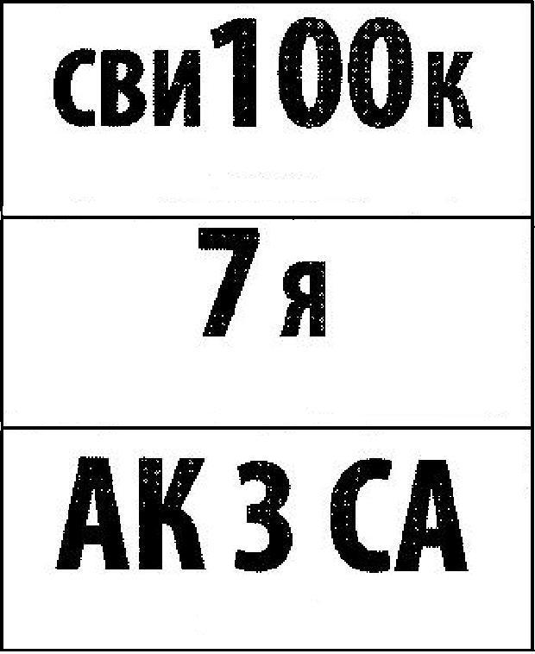

Правило разгадывание ребуса: Если стоит цифра и буква, то читаются и цифры, и буквы (свисток, семья, актриса).

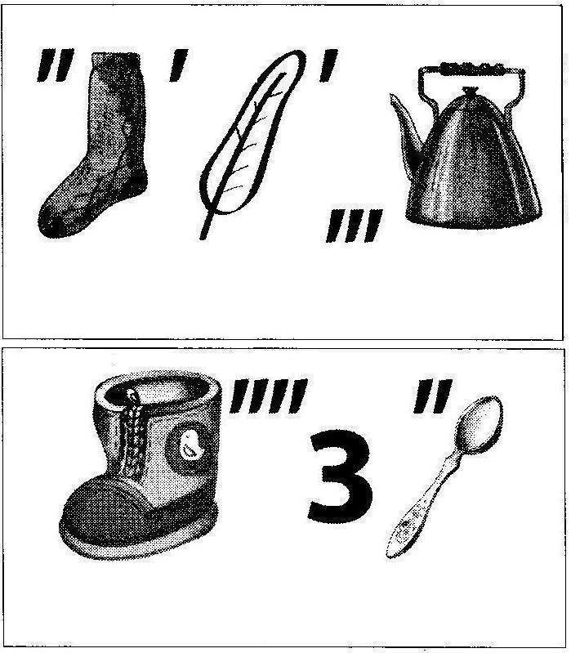

Правило разгадывания ребуса: Если предмет на рисунке перевернут, его название читают справа налево (наоборот).

Правило разгадывания ребуса: Если впереди рисунка стоит запятая (одна или несколько), то не читается первая буква слова, если запятая стоит после рисунка, не читается последняя буква слова

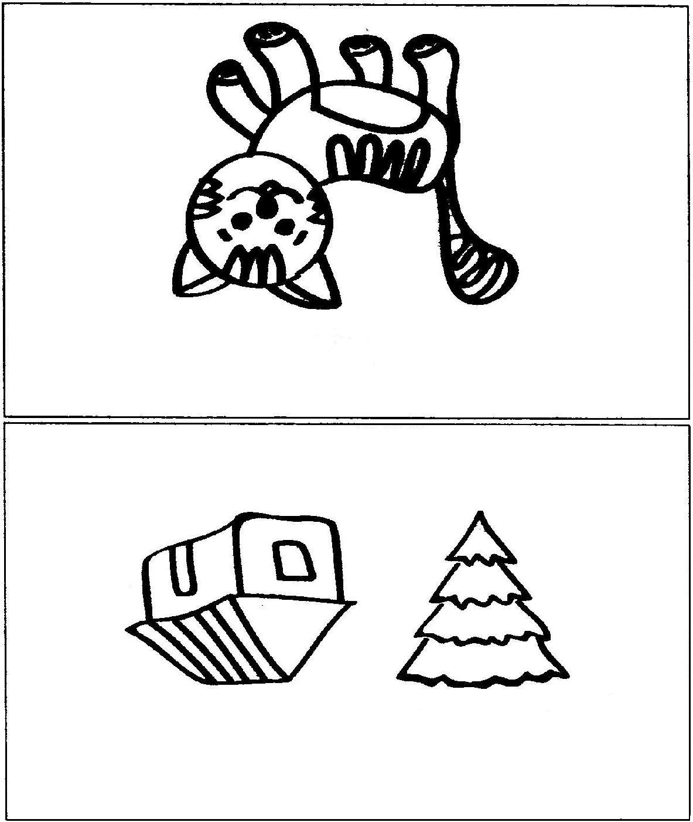

Правило разгадывания ребуса: если одна буква изображена в другой, то читается так (порт, пояс, Ваня, Вика).

Правило разгадывания ребуса: Если предмет на рисунке перевернут, его название читают справа налево (наоборот).

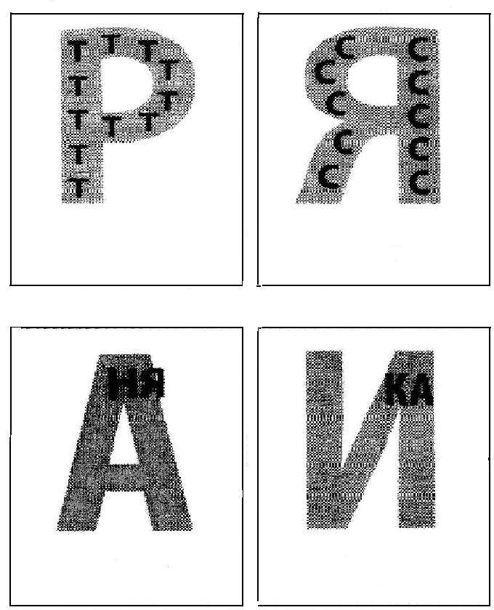

Правило разгадывания ребуса: если одна буква изображена в другой, то читается так (порт, пояс, Ваня, Вика).